7. slovní zásoba, téma: obchody a zboží; gramatika: konstrukce musím/potřebuji, 3. pád osobních zájmen, 3. pád vybraných podstatných jmen, řadové číslovky 1.–5., sloveso купить; fonetika: výslovnost hlásek л a лʼ;
Řadové číslovky 1–10 v 1. a 6. pádu
Ботинки можно купить в обувном магазине
Учебник можно купить в книжном магазине
Духи можно купить в магазине с косметикой
Ракетку можно купить в спортивном магазине // в магазине спортивных товаров
Кровать можно купить в мебельном магазине

Všechny řadové číslovky rozlišují rod a číslo a skloňují se jako tvrdá přídavná jména. Číslovka третий se skloňuje jako přídavné jméno měkké.
Řadové číslovky 1–10 v 1. pádě (какой?):
1. | пéрвый | -ая/-ое/-ые | 6. | шестóй | -áя/-óе/-ы́е
2. | вторóй | -áя/-óе/-ы́е | 7. | седьмóй | -áя/-óе/-ы́е
3. | трéтий | -ья/-ье/-ьи | 8. | восьмóй | -áя/-óе/-ы́е
4. | четвёртый | -ая/-ое/-ые | 9. | девя́тый | -ая/-ое/-ые
5. | пя́тый | -ая/-ое/-ые | 10. | деся́тый | -ая/-ое/-ые
Первый урок м.р., ед.ч
Первая жена (ж.р, ед.ч)
Первое задание (ср.р, ед.ч)
Первые результаты (множ.ч)
Первые студентки (множ.ч)
Číslovky вторóй, шестой, седьмой а восьмóй mají přízvuk na koncovce, ostatní číslovky mají přízvuk na kmeni.

Řadové číslovky 1–10 v 6. pádě (каком?):
1. | Пéрвом -ой/-ом/-ых | 6. | шестóм
2. | Вторóм | 7. | седьмóм
3. | трéтьем | 8. | восьмóм
4. | четвёртом | 9. | девя́том
5. | пя́том | 10. | деся́том
Наш кабинет находится на третьем этаже.
Кофе можно купить на первом этаже.
Složené řadové číslovky
U složených řadových číslovek se ve tvaru řadové číslovky vyskytuje pouze poslední číslovka, která se také jako jediná skloňuje. Všechny ostatní číslovky jsou vždy v 1. pádě číslovky základní.
Pokud při vyjádření data uvádíme pouze rok, používáme předložku в a 6. pád řadové číslovky:
Это случилось в две тысячи восемнадцатом году.
Это случилось в тысяча восемьдесят втором году
Pokud však vyjadřované datum blíže určujeme (vyjadřujeme také den či měsíc), používáme bezpředložkový 2. pád:
Это случилось 9-ого ноября тысяча восемьдесят первого года.
Název měsíce je vždy ve 2. pádě i v případě, že je číslovka v jiném pádě: письмо от 5-ого января, о 8-ом ноября.
! Zapamatujte si: za řadovými číslovkami se v ruštině nepíše tečka (1 этаж), řadové číslovky se mohou zapisovat také pomocí spojovníku a koncovky (1-ый, 2-ой, 3-ий этаж).
Sloveso купить
Sloveso купи́ть (koupit) se časuje podle II. časování.
я | куплю́ | koupím
ты | кýпишь | koupíš
он/она/оно | кýпит | koupí
мы | кýпим | koupíme
вы | кýпите | koupíte
они | кýпят | koupí
3. pád vybraných podstatných jmen
Подарить
Купить
Отдать
Принести
Позвонить

Podstatná jména mužského rodu v 1. a 3. pádě | Podstatná jména ženského rodu v 1. a 3. pádě
Podle tvrdého vzoru завод se skloňují podstatná jména rodu mužského zakončená na tvrdou souhlásku nebo měkkou souhlásku ч а щ.  1. pád завод ( кто? что?)  врач  3. pád заводу (кому? чему?)  врачу  Моему брату восемнадцать лет.  Студент-студенту  Мне надо написать студенту | Podstatná jména rodu ženského zakončená v 1. pádě na -а se skloňují podle tvrdého vzoru школа.  1 pád. Школа, книга, мама, мать, дочка, дочь. (кто? что?)  3. pád. Школе, книге, маме, дочке, но дочери, матери.
Podle měkkého vzoru автомобиль se skloňují podstatná jména rodu mužského zakončená na měkkou souhlásku nebo -й.  Парень – парню  Сергей - Сергею  1. pád автомобиль кто? что?  3. pád автомобилю кому? чему?  Учителю тридцать один год. | Podstatná jména rodu ženského zakončená v 1. pádě na -я se skloňují podle měkkého vzoru неделя. Podle vzoru неделя se skloňují také podst. jm., která mají před koncovkou souhlásky ж, ш, щ, ч а ц (např. дача, учительница).  1. pád неделя кто? что?  3. pád неделе кому? чему?  Кате десять лет.
Zapamatujte si: podle vzorů школа/неделя se skloňují i podst. jm. r. muž. zakončená na -а nebo -я (дяде шестьдесят лет, сын написал письмо папе, мужчине привезли посылку, дедушке сделали операцию)

Род | Именительный падеж  КТО? ЧТО? | Дательный падеж  КОМУ? ЧЕМУ?
Мужской род | театр  доктор  словарь  вратарь (brankář)  папа  мужчина | театру  доктору  словарю  вратарю  папе  мужчине
Средний род | слово  море  упражнение | слову  морю  упражнению
Женский род | книга  деревня  тетрадь  лошадь  аудитория  Юлия  Анастасия | книге  деревне  тетради  лошади  аудитории  Юлии

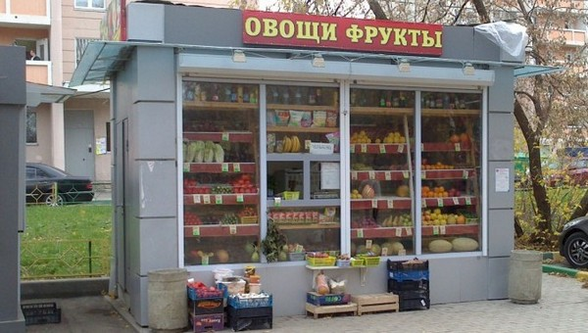 | Ларёк (stánek)  Овощной ларёк  Цветочный ларек
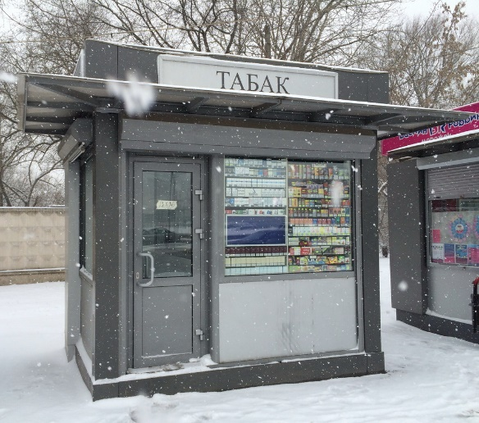 | Киоск (kiosek, stánek) Газетный киоск, табачный киоск  В киоске можно купить сигареты, газеты, журналы,  лотерейный билет
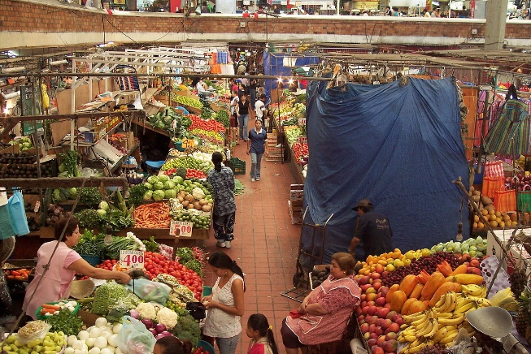 | Рынок (trh)  На рынках продают свежие овощи и фрукты, мясо, молочные продукты.
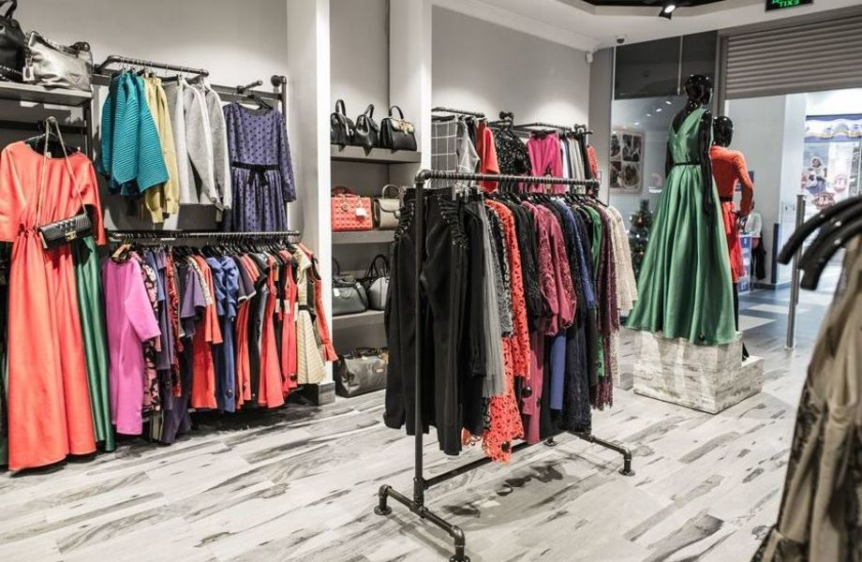 | Магазин (obchod) Продуктовый магазин, магазин техники, книжный магазин
Где можно купить продукты? В магазине, на рынке. Где можно купить газету? В ларьке, в киоске. (6-ой падеж)
Я подхожу к магазину, к ларьку, к киоску, к рынку. (3 падеж)
Vazba se slovy надо а нужно

Pro vyjádření musím/potřebuji (je potřeba/třeba) se v ruštině používá vazba se slovy надо а нужно + infinitiv.
Slova надо а нужно jsou synonyma, надо se používá častěji v hovorové řeči.
Přítomný čas | Minulý čas | Zápor
Мне надо/нужно поговорить с другом.  Ему надо/нужно это сделать.  Мне надо купить молоко. | Мне надо/нужно было поговорить с другом.  Ему надо/нужно было это сделать.  Мне надо (нужно) было купить молоко, а я забыла. | Мне не надо (нужно) поговорить с другом.  Мне не нужно (надо) молоко, я его не пью.
Дательный падеж при указании возраста
Кому? Чему
Я – мне
Ты – тебе
Она – ей
Он – ему
Они – Им
Мы – Нам
Вы - Вам

Сколько вам лет? Мне (Д.п.) двадцать лет.
Сколько лет вашей сестре? Ей восемнадцать лет / тридцать три года / пятьдесят пять лет
Сколько лет вашему другу? Ему двадцать пять лет.

! Обратите внимание
1 год | 2, 3, 4 года | 5-20 лет
21 год | 22, 23, 24 года | 25-30 лет
31 год | 32, 33, 34 года | 35-40 лет

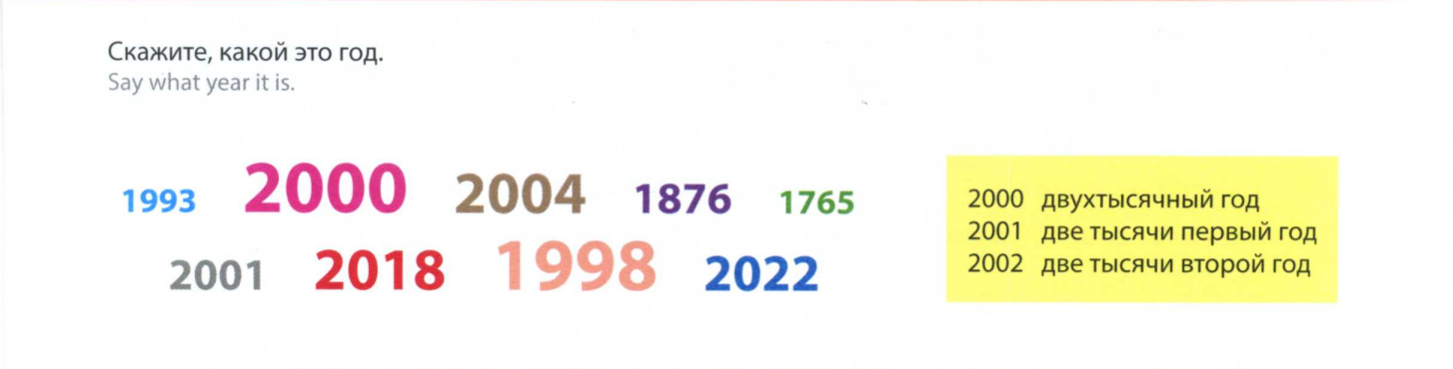
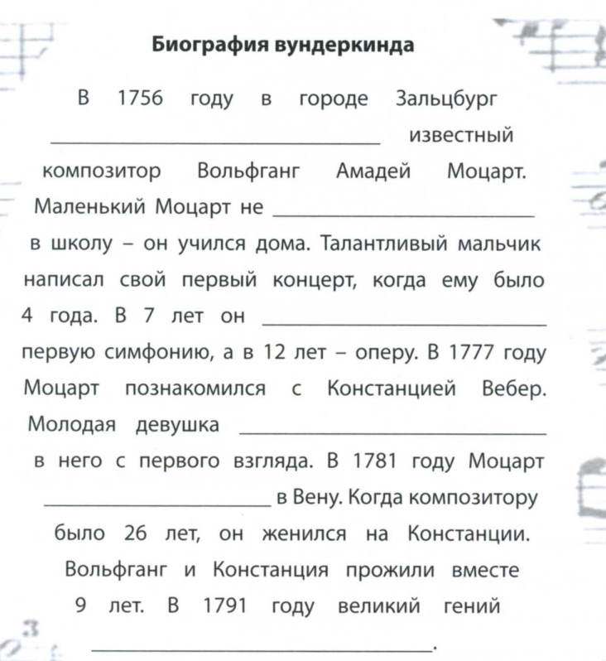
Влюбилась, приехал, написал, ходил, умер
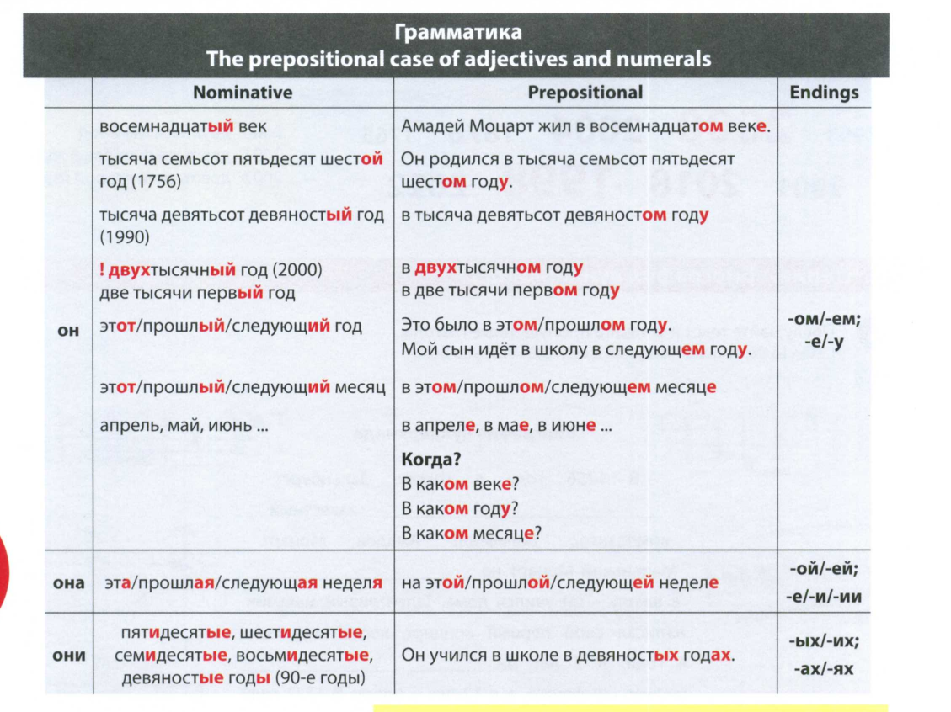
Числительные (возможность прослушивания)
http://www.russianforeveryone.com/Rufe/Lessons/Course1/Phrasebook/Topic4_Numbers/Topic4_4/Topic4_4.htm

Диалог в магазине: https://wordwall.net/ru/resource/26262992/%D0%B4%D0%B8%D0%B0%D0%BB%D0%BE%D0%B3-%D0%B2-%D0%BC%D0%B0%D0%B3%D0%B0%D0%B7%D0%B8%D0%BD%D0%B5

Домашняя работа: ELF, 7. Lekce, procvičovaní

Řadové číslovky:
https://elf.phil.muni.cz/23-24/mod/quiz/attempt.php?attempt=28350&cmid=22328

Sloveso купить:
https://elf.phil.muni.cz/23-24/mod/quiz/attempt.php?attempt=51229&cmid=22329

Skloňování podstatných jmen:
https://elf.phil.muni.cz/23-24/mod/quiz/attempt.php?attempt=28351&cmid=22330

